Tugas mingguan ke-12
Nama : Silfiana Dwi Nabiilah
NIM : 221344028
Kelas : 2A TNK
Mata Kuliah : Mikroprosesor dan Interface
Dosen : Bapak Ferry Satria, BSEE., M.T.
Ibu Rahmawati Hasanah. S.ST., M.T.

- System Bus pada Mikroprosessor
Mikroprosesor mengontrol memori dan Input/Output (I/O) melalui koneksi yang disebut bus. Bus memilih perangkat I/O atau memori, mengirimkan data antara perangkat I/O atau memori tersebut dan mikroprosesor, dan mengontrol sistem I/O dan memori. Memori dan I/O dikontrol melalui instruksi yang tersimpan di memori dan dieksekusi oleh mikroprosesor. Mikroprosesor melakukan tiga tugas utama dari sistem komputer, yaitu:
- Mengirimkan data antara mikroprosesor itu sendiri dan dengan sistem I/O atau memori.
- Melakukan operasi aritmatika dan logika sederhana.
- Melakukan aliran program melalui pengambilan keputusan
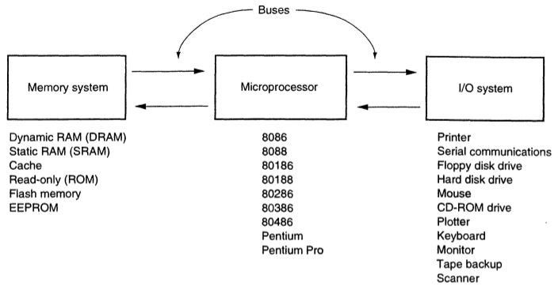
System Bus
Komponen-komponen dalam sistem komputer berkomunikasi dengan komponen lainnya dan juga dengan dunia di luar sistem menggunakan sebuah bus. Bus adalah sekumpulan kabel yang mengirimkan data dari satu bagian komputer ke bagian lainnya. Ada beberapa tipe bus, yaitu:
- Address Bus : menentukan jumlah dari memori fisik yang dapat dialamatkan oleh mikroprosesor dan itu menentukan alamat instruksi dan data, ketika instruksi yang sedang dijalankan mengirimkan data antara CPU dan memori.
- Data Bus : mengirimkan instruksi dan data, serta mengindikasikan ukuran data yang dikirimkan antara mikroprosesor dan memori atau perangkat I/O.
- Control Bus : control bus menyinkronisasikan setiap perangkat yang
terhubung ke system bus, menggunakan sinyal biner. Control Bus terdiri dari sinyal kontrol seperti memory read, memory write, I/O read, I/O write, interrupt acknowledge.
- Komponen-Komponen Dasar Mikroprosessor
Kekuatan sebuah mikroprosesor dilihat dari kemampuannya dalam mengeksekusi jutaan atau milyaran instruksi per detik dari sebuah program atau software, yang merupakan kumpulan instruksi, yang tersimpan di dalam sistem memori. Konsep penyimpanan program ini telah membuat mikroprosesor dan sistem komputer menjadi perangkat yang sangat powerfull.
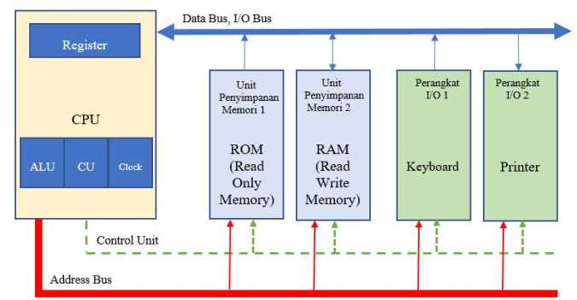
Gambar diatas menunjukkan komponen-komponen utama dari suatu sistem komputer berbasis mikroprosesor, antara lain: Mikroprosesor atau yang biasa disebut CPU (Central Processing Unit), Unit Penyimpanan Memori, dan Perangkat Input/Output (I/O). CPU adalah tempat dilakukannya operasi aritmatika dan logika. CPU berisi register-register, clock frekuensi tinggi, Control Unit (CU), unit aritmatika logika dan Arithmetic Logic Unit (ALU). Berikut penjelasannya dari setiap komponen:
- Clock
Clock berfungsi untuk mensinkronisasi operasi internal CPU dengan komponen sistem lainnya menggunakan pulsa clock pada rate/kecepatan yang konstan (unit dasar waktu untuk instruksi mesin adalah machine cycle atau clock cycle) Sebuah instruksi mesin membutuhkan setidaknya satu clock cycle.
- Control Unit (CU)
CU berfungsi membangkitkan sinyal kontrol yang dibutuhkan untuk mengkoordinasikan urutan langkah-langkah yang terlibat dalam pengeksekusian instruksi mesin. Langkah-langkah tersebut antara lain; mengambil data dan instruksi, dan mendekodekan alamat untuk ALU.
- Arithmetic Logic Unit (ALU)
ALU melakukan operasi aritmatika seperti penambahan dan pengurangan, dan operasi logika seperti AND,OR dan NOT.
- Register
Register merupakan lokasi memori internal.
- Diagram Sistem Mikroprosessor
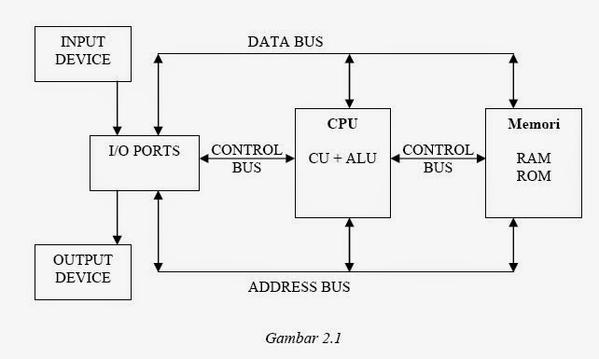
- Menampilkan Warna pada Layar Monitor
Masuk ke proses “pemberian warna”, user perlu memanggil Data Segment yang berfungsi untuk menampilkan layar yang nantinya dapat diberikan warna. Caranya ialah dengan menggunakan perintah MOV AX,0B800H.
Perintah tersebut akan menampilkan sebuah layar berukuran 80$×$25 (Kolom$×$Baris). Lalu perlu diketahui pemberian warna disini konsepnya hampir sama dengan penulisan suatu kalimat perhuruf (menampilkan satu persatu karakter) sehingga sangat memerlukan fungsi looping. Untuk format penulisan nama user perlu mengethui terlebih dahulu kode warna yang ada.

Kode Warna
Warna | Nomor Kode
Hitam | 0
Biru | 1
Hijau | 2
Cyan | 3
Merah | 4
Ungu | 5
Coklat | 6
Abu | 7
Abu Tua | 8
Biru Muda | 9
Hijau Muda | A
Cyan Muda | B
Merah Muda | C
Pink | D
Kuning | E
Putih | F
Untuk warna versi lebih mudanya, terdapat selisih 8 angka. Semisal Merah (4) dan Merah Muda (C). Lalu untuk format penulisan kode warna di program, atribut yang digunakan ialah sebagai berikut :
Untuk menampilkan 1 buah huruf A dengan warn merah dan berdasarkan warna kuning maka dapat diisi dengan:
E | 4 | 4 | 1
Background Color | Foreground Color | Kode ASCII huruf ‘A’
Keterangan :
Background Color = Warna dibalik karakter
Foreground Color = Warna Karakter
Kode ASCII = Karakter yang ditampilkan dalam kotak warna

Contoh Program:
Program pada aplikasi Emu8086 | Output
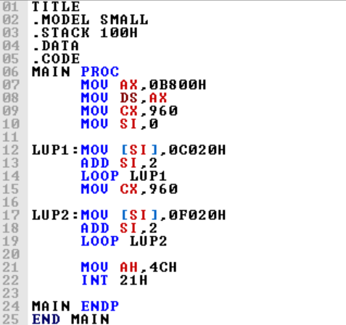 | 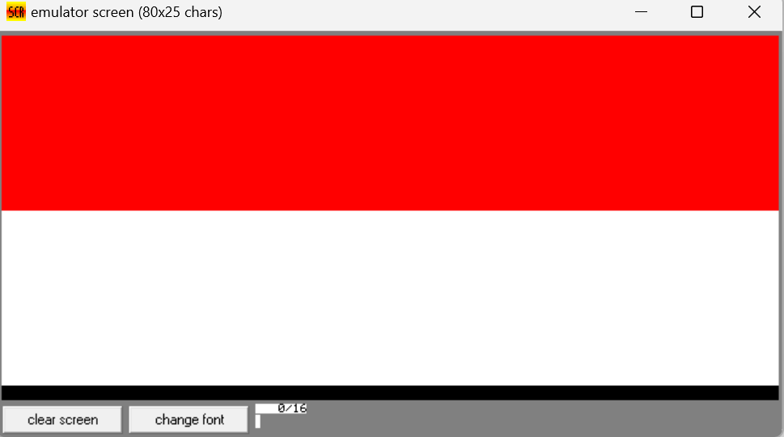
Contoh program lainnya:
Program pada aplikasi Emu8086 | Output
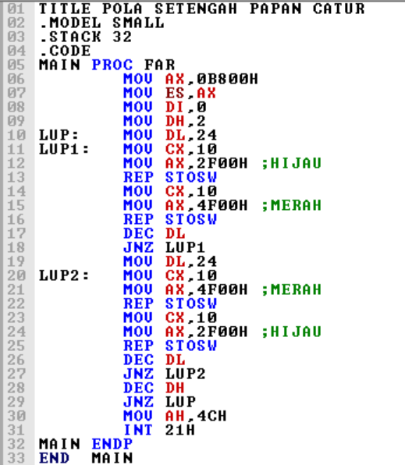 | 